I PIELIKUMS

VETERINĀRO ZĀĻU APRAKSTS
1. VETERINĀRO ZĀĻU NOSAUKUMS

Enrocat flavour 25 mg/ml suspensija iekšķīgai lietošanai kaķiem

2. KVALITATĪVAIS UN KVANTITATĪVAIS SASTĀVS

Katrs ml satur:

Aktīvās vielas:
Enrofloksacīns 25 mg

Palīgvielas:

Palīgvielu un citu sastāvdaļu kvalitatīvais sastāvs | Kvantitatīvais sastāvs, ja šī informācija ir būtiska veterināro zāļu pareizai ievadīšanai
Sorbīnskābe (E200) | 1 mg
Karmelozes nātrija sāls
Ksantāna sveķi
Polisorbāts 80
Liellopu gaļas aromatizētājs
Attīrīts ūdens

Balta līdz bāli dzeltena suspensija.

3. KLĪNISKĀ INFORMĀCIJA

3.1. Mērķsugas

Kaķi.

3.2. Lietošanas indikācijas katrai mērķsugai

Atsevišķu vai jauktu elpceļu, gremošanas trakta vai urīnceļu bakteriālu infekciju, ārējās auss iekaisuma, ādas un brūču infekciju ārstēšanai, ko izraisa šādas pret enrofloksacīnu jutīgas grampozitīvas un gramnegatīvas baktērijas: Staphylococcus spp., Escherichia coli, Haemophilus spp. un Pasteurella spp.

3.3. Kontrindikācijas

Nelietot, ja dzīvniekam ir jau esoši skrimšļu augšanas traucējumi.
Nelietot, ja dzīvniekam anamnēzē ir bijuši krampju gadījumi, jo enrofloksacīns var izraisīt centrālās nervu sistēmas (CNS) stimulāciju.
Nelietot gadījumos, ja konstatēta pastiprināta jutība pret aktīvo vielu, vai citiem fluorhinoloniem vai pret jebkuru no palīgvielām.
Nelietot, ja dzīvnieks ir jaunāks par 8 nedēļām.

3.4. Īpaši brīdinājumi

Nav.

3.5. Īpaši piesardzības pasākumi lietošanā

Īpaši piesardzības pasākumi drošai lietošanai mērķsugām:
Fluorhinolonus ieteicams lietot vienīgi tādu klīnisko stāvokļu ārstēšanai, kad bijusi vai ir paredzama vāja reakcija uz citu grupu antimikrobiālajiem līdzekļiem.
Kad vien iespējams, fluorhinolonus ieteicams lietot, pamatojoties uz jutības testu rezultātiem.
Lietojot šīs veterinārās zāles atšķirīgi no zāļu aprakstā dotajiem norādījumiem, var palielināties baktēriju izplatība, kuras ir rezistentas pret fluorhinoloniem, un pavājināties ārstēšanas efektivitāte ar citiem hinoloniem iespējamās krusteniskās rezistences dēļ.
Lietojot šīs veterinārās zāles, jāņem vērā oficiālā, valsts un reģionālā antimikrobiālā politika.
Piodermas gadījumā noteikt un ārstēt iespējamo primāro saslimšanu.
Enrofloksacīns no organisma daļēji tiek izvadīts caur nierēm. Tāpat kā visiem fluorhinoloniem, tā ekskrēcija var kavēties indivīdiem ar nieru darbības traucējumiem.
Lietojot šīs veterinārās zāles dzīvniekiem ar nieru vai aknu darbības traucējumiem, ievērot piesardzību.
Pārsniedzot ieteicamo devu, var rasties retinotoksiska iedarbība, tai skaitā aklums.
Nelietot gadījumos, kad zināma rezistence pret hinoloniem vai fluorhinoloniem, jo attiecībā uz hinoloniem pastāv gandrīz pilnīga krusteniskā rezistence, savukārt attiecībā uz fluorhinoloniem pastāv pilnīga krusteniskā rezistence.

Īpaši piesardzības pasākumi, kas jāievēro personai, kura ievada veterinārās zāles dzīvniekiem:
Enrofloksacīns un sorbīnskābe var izraisīt pastiprinātas jutības reakcijas (alerģiskas reakcijas). Personām ar zināmu pastiprinātu jutību pret enrofloksacīnu vai pret jebkuru no palīgvielām jāizvairās no saskares ar šīm veterinārajām zālēm.
Šīs veterinārās zāles var kairināt ādu un acis. Izvairīties no šo veterināro zāļu saskares ar ādu un acīm. Ja notikusi nejauša saskare ar ādu un/vai acīm, nekavējoties skalot skarto ādu vai acis ar ūdeni.
Norīšanas gadījumā enrofloksacīns var izraisīt kuņģa-zarnu trakta darbības traucējumus, piemēram, sāpes vēderā un diareju. Lai izvairītos no nejaušas norīšanas, it īpaši tas attiecas uz bērniem, neatstāt šļirci ar šķīdumu bērniem redzamā vai pieejamā vietā. Lietoto šļirci uzglabāt kopā ar šīm veterinārajām zālēm oriģinālajā iepakojumā. Ja notikusi nejauša norīšana, nekavējoties meklēt medicīnisko palīdzību un uzrādīt lietošanas instrukciju vai iepakojuma marķējumu ārstam.
Rīkojoties ar šīm veterinārajām zālēm, neēst, nedzert un nesmēķēt.
Pēc rīkošanās ar šīm veterinārajām zālēm mazgāt rokas.

Īpaši piesardzības pasākumi vides aizsardzībai:
Nav piemērojami.

3.6. Blakusparādības

Kaķi:

Ļoti reti  (<1 dzīvniekam / 10 000 ārstētajiem dzīvniekiem, tostarp atsevišķi ziņojumi): | Gremošanas trakta darbības traucējumi (piemēram, pastiprināta siekalošanās, vemšana vai diareja)¹  Anoreksija²  Anafilakse  Neiroloģiski traucējumi (piemēram, krampji, trīce, ataksija)  Uzbudināmība
Nenoteikts biežums  (nevar noteikt pēc pieejamajiem datiem) | Pastiprinātas jutības reakcijas
¹ Viegli un pārejoši.
² Gremošanas trakta darbības traucējumu rezultātā.

Ir svarīgi ziņot par blakusparādībām. Tas ļauj pastāvīgi uzraudzīt veterināro zāļu drošumu. Ziņojumus vēlams nosūtīt ar veterinārārsta starpniecību vai nu tirdzniecības atļaujas turētājam vai tā vietējam pārstāvim vai valsts kompetentajai iestādei, izmantojot nacionālo ziņošanas sistēmu. Attiecīgo kontaktinformāciju skatīt lietošanas instrukcijā.

3.7. Lietošana grūsnības, laktācijas vai dēšanas laikā

Grūsnība:
Laboratoriskajos pētījumos žurkām un šinšilām netika konstatēta teratogēna, fetotoksiska vai maternotoksiska iedarbība.
Šo veterināro zāļu drošums grūsnības laikā kaķenēm nav pierādīts.
Nav ieteicams lietot grūsnības laikā.

Laktācija:
Tā kā enrofloksacīns izdalās mātes pienā, nav ieteicams lietot laktācijas laikā.

3.8. Mijiedarbība ar citām zālēm un citi mijiedarbības veidi

Šo veterināro zāļu (enrofloksacīna) lietošana kombinācijā ar hloramfenikolu, makrolīdu grupas antibiotikām vai tetraciklīniem var izraisīt antagonistisku iedarbību.
Vienlaicīga magniju vai alumīniju saturošu vielu lietošana var samazināt enrofloksacīna uzsūkšanos. Šīs vielas ievadīt ar divu stundu intervālu.
Lietojot vienlaicīgi ar teofilīnu, nepieciešama rūpīga uzraudzība, jo var paaugstināties teofilīna koncentrācija serumā.
Izvairīties no vienlaicīgas lietošanas ar digoksīnu, jo fluorhinoloni var palielināt digoksīna biopieejamību.
Vienlaicīga lietošana kopā ar fluorhinoloniem var pastiprināt iekšķīgi lietojamu antikoagulantu iedarbību.
Vienlaicīga fluorhinolonu lietošana kombinācijā ar nesteroīdajiem pretiekaisuma līdzekļiem (NSPL) dzīvniekiem var izraisīt krampjus, potenciālās farmakodinamiskās mijiedarbības CNS dēļ.
Dzīvniekiem, kam tiek veikta rehidratācija, izvairīties no pārmērīgi sārmainas vides urīnā.

3.9. Lietošanas veids un devas

Iekšķīgai lietošanai.
Ievadīt šīs veterinārās zāles tieši mutē uz mēles saknes, nevis ar dzīvnieka barību.
Deva ir 5 mg enrofloksacīna uz kg ķermeņa svara vienu reizi dienā 5 dienas pēc kārtas. Tas atbilst 0,2 ml šo veterināro zāļu uz kg ķermeņa svara vienu reizi dienā 5 dienas pēc kārtas.

Hronisku un smagu slimību gadījumā ārstēšanas ilgumu var pagarināt līdz 10 dienām.
Ja pēc 3 ārstēšanas dienām netiek novērota dzīvnieka veselības stāvokļa uzlabošanās, pārskatīt ārstēšanu.

Lai nodrošinātu pareizu devu, ķermeņa svars jānosaka pēc iespējas precīzāk. Nepārsniegt ieteicamo devu.

1. attēls: Šo veterināro zāļu lietošana.

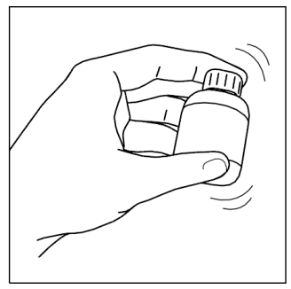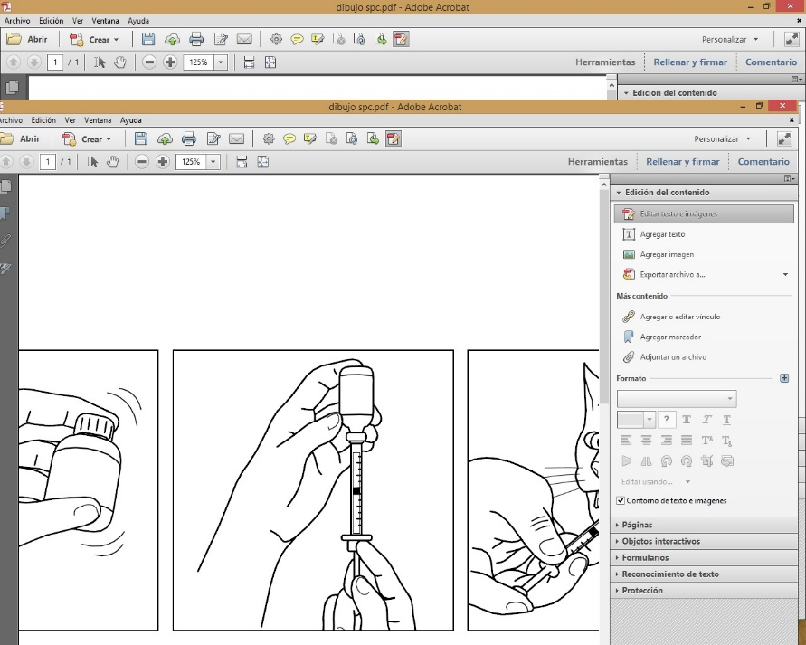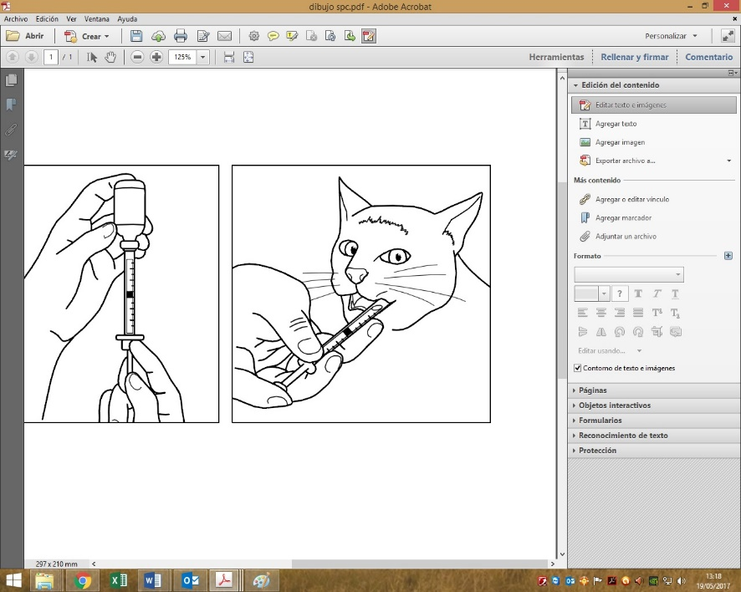

Pirms lietošanas 15 sekundes rūpīgi saskalināt |  | Ievilkt šļircē atbilstošo devu |  | Ievadīt tieši mutē  uz mēles saknes

Lai izvairītos no savstarpējas piesārņošanās, vienu un to pašu šļirci nedrīkst izmantot dažādiem dzīvniekiem. Tātad vienu šļirci izmantot tikai vienam dzīvniekam. Pēc lietošanas šļirci nomazgāt ar krāna ūdeni un uzglabāt kartona kastītē kopā ar šīm veterinārajām zālēm.
Katram šo veterināro zāļu iepakojumam ir pievienota 3 ml šļirce ar iedaļām pa 0,1 ml.

3.10. Pārdozēšanas simptomi (ārkārtas procedūras un antidoti, ja piemērojami)

Nepārsniegt ieteicamo devu. Pārdozēšanas gadījumā var rasties gremošanas trakta traucējumi (vemšana, diareja vai pārmērīga siekalošanās) vai CNS izmaiņas (midriāze, ataksija). Smagos gadījumos var būt nepieciešams pārtraukt ārstēšanu.

Pierādīts, ka kaķiem pēc ieteicamās devas pārsniegšanas rodas acu bojājumi. Lietojot devā 20 mg/kg ķermeņa svara dienā vai augstākā devā, toksiskā iedarbība uz tīkleni, iespējams, var izraisīt neatgriezenisku kaķa aklumu.
Lai samazinātu iekšķīgi lietota enrofloksacīna uzsūkšanos, ieteicams lietot magniju vai alumīniju saturošus antacīdus līdzekļus.

3.11. Īpaši lietošanas ierobežojumi un īpaši lietošanas nosacījumi, tostarp antimikrobiālo un pretparazītu veterināro zāļu lietošanas ierobežojumi, lai ierobežotu rezistences veidošanās risku

Nav piemērojami.

3.12. Ierobežojumu periods

Nav piemērojams.

4. FARMAKOLOĢISKĀS ĪPAŠĪBAS

4.1. ATĶvet kods:
QJ01MA90

4.2. Farmakodinamiskās īpašības

Darbības veids
Divi replikācijā un transkripcijā būtiski nepieciešami DNS enzīmi, DNS girāze un topoizomerāze IV, ir identificēti kā fluorhinolonu molekulārie mērķi. Mērķa inhibīciju izraisa fluorhinolonu molekulu nekovalenta saistīšanās ar šiem enzīmiem. Replikācijas dakšas un translācijas kompleksi nevar turpināties aiz šādiem enzīmu-DNS-fluorhinolonu kompleksiem, un DNS un mRNS sintēzes inhibīcija aktivizē procesu, kas izraisa ātru, no zāļu koncentrācijas atkarīgu, patogēno baktēriju nogalināšanu. Enrofloksacīna darbības veids ir baktericīds, un baktericīdā aktivitāte ir atkarīga no koncentrācijas.

Antimikrobālais spektrs
Enrofloksacīnam piemīt antibakteriāla iedarbība pret šādām pret enrofloksacīnu jutīgām grampozitīvām un gramnegatīvām baktērijām: Staphylococcus spp., Escherichia coli, Haemophilus spp. un Pasteurella spp.

Rezistences veidi un mehānismi
Ir ziņots, ka rezistence pret fluorhinoloniem veidojas no pieciem avotiem: (i) punktveida mutācijām gēnos, kas kodē DNS girāzi un/vai topoizomerāzi IV, kas noved pie attiecīgo enzīmu izmaiņām, (ii) vielas caurlaidības izmaiņām gramnegatīvajās baktērijās, (iii) izplūdes mehānismiem, (iv) plazmīdu mediētas rezistences un (v) girāzi aizsargājošiem proteīniem. Visi mehānismi rada baktēriju jutības samazināšanos pret fluorhinoloniem. Krusteniskā rezistence ar fluorhinolonu klases antibakteriāliem līdzekļiem ir bieži izplatīta. Klīnisko un laboratorijas standartu institūts (Clinical and Laboratory Standard Institute - CLSI) ir izveidojis enrofloksacīna veterinārās robežvērtības, lai varētu veikt starptautiski harmonizētu MIK (minimālās inhibējošās koncentrācijas) datu novērtējumu.
Kaķiem CLSI ir noteikusi šādas enrofloksacīna jutības robežvērtības: jutīgs (S): ≤ 0,5 µg/ml, vidēji jutīgs (I): 1-2 μg/ml un rezistents (R): ≥ 4 μg/ml ādas un mīksto audu infekcijām.

4.3. Farmakokinētiskās īpašības

Iekšķīgi lietotam enrofloksacīnam ir augsta kopējā biopieejamība, kas ir >80%.

Pēc iekšķīgas lietošanas maksimālā aktīvās vielas koncentrācija tiek sasniegta aptuveni pēc vienas stundas.

Fluorohinoloniem ir plaša izkliede organisma šķidrumos un audos, sasniedzot augstāku koncentrāciju nekā plazmā. Turklāt, notiek plaša izkliede ādā, kaulos un spermā, sasniedzot acu priekšējās un aizmugurējās kameras. Tie šķērso placentu un smadzeņu barjeru. Tie uzkrājas arī fagocītos (alveolāros makrofāgos, neitrofilos). Enrofloksacīna saistīšanās ar seruma proteīniem ir 40%.

Dažādām sugām metabolisms ir atšķirīgs un ir aptuveni 50–60%. Enrofloksacīna biotransformācija aknās rada aktīvu metabolītu - ciprofloksacīnu.

Izdalīšanās notiek caur žulti un nierēm, un nieres ir galvenais izdalīšanās ceļš. Caur nierēm izdalīšanās notiek glomerulārās filtrācijas ceļā, kā arī ar aktīvu tubulāru sekrēciju, izmantojot organisko anjonu sūkņus.

5. FARMACEITISKĀ INFORMĀCIJA

5.1. Būtiska nesaderība

Tā kā nav veikti saderības pētījumi, nelietot šīs veterinārās zāles maisījumā ar citām veterinārajām zālēm.

5.2. Derīguma termiņš

Veterināro zāļu derīguma termiņš izplatīšanai paredzētajā iepakojumā: 2 gadi.

Derīguma termiņš pēc pirmreizējas tiešā iepakojuma atvēršanas: 1 mēnesis.

5.3. Īpaši uzglabāšanas nosacījumi

Šīm veterinārajām zālēm nav nepieciešami īpaši uzglabāšanas apstākļi.

5.4. Tiešā iepakojuma veids un saturs

Augsta blīvuma polietilēna (ABPE) pudele, kas noslēgta ar bērniem neatveramu aizbāzni, kas izgatavots no polipropilēna (PP) ar vītni un zema blīvuma polietilēna (ZBPE) spraudni ar polipropilēna perorālo šļirci ar ABPE virzuli.

Iepakojuma lielums:

Kartona kastīte ar vienu 8,5 ml pudeli un 3 ml perorālo šļirci.

5.5. Īpaši norādījumi neizlietotu veterināro zāļu vai to atkritumu iznīcināšanai

Neizmest veterinārās zāles kanalizācijā vai kopā ar sadzīves atkritumiem.

Visu neizlietoto veterināro zāļu vai to atkritumu iznīcināšanai izmantot nevajadzīgo veterināro zāļu nodošanas shēmas saskaņā ar nacionālajām prasībām un jebkurām valsts atkritumu savākšanas sistēmām, kas piemērojamas attiecīgajām veterinārajām zālēm.

6. TIRDZNIECĪBAS ATĻAUJAS TURĒTĀJS

Industrial Veterinaria, S.A.

7. TIRDZNIECĪBAS ATĻAUJAS NUMURS(-I)

V/DCP/20/0016

8. PIRMĀS TIRDZNIECĪBAS ATĻAUJAS PIEŠĶIRŠANAS DATUMS

Pirmās tirdzniecības atļaujas piešķiršanas datums: 27/02/2020

9. VETERINĀRO ZĀĻU APRAKSTA PĒDĒJĀS PĀRSKATĪŠANAS DATUMS

03/2026

10. VETERINĀRO ZĀĻU KLASIFIKĀCIJA

Recepšu veterinārās zāles.

Sīkāka informācija par šīm veterinārajām zālēm ir pieejama Savienības zāļu datubāzē (https://medicines.health.europa.eu/veterinary).

III PIELIKUMS

MARĶĒJUMS UN LIETOŠANAS INSTRUKCIJA

- MARĶĒJUMS

UZ ĀRĒJĀ IEPAKOJUMA NORĀDĀMĀ INFORMĀCIJA

KARTONA KASTĪTE 8,5 ml

1. VETERINĀRO ZĀĻU NOSAUKUMS

Enrocat flavour 25 mg/ml suspensija iekšķīgai lietošanai

2. INFORMĀCIJA PAR AKTĪVAJĀM VIELĀM

Enrofloksacīns 25 mg/ml

3. IEPAKOJUMA LIELUMS

8,5 ml un 3 ml perorāla šļirce

4. MĒRĶSUGAS

Kaķi.

5. INDIKĀCIJAS

6. LIETOŠANAS VEIDI

Iekšķīgai lietošanai.

7. IEROBEŽOJUMU PERIODS

8. DERĪGUMA TERMIŅŠ

Exp. {mēnesis/gads}
Pēc atvēršanas izlietot 1 mēneša laikā.
Izlietot līdz: __ / __ / ____

9. ĪPAŠI UZGLABĀŠANAS NOSACĪJUMI

10. VĀRDI “PIRMS LIETOŠANAS IZLASIET LIETOŠANAS INSTRUKCIJU”

Pirms lietošanas izlasiet lietošanas instrukciju.

11. VĀRDI “LIETOŠANAI DZĪVNIEKIEM”

Lietošanai dzīvniekiem.

12. VĀRDI “UZGLABĀT BĒRNIEM NEREDZAMĀ UN NEPIEEJAMĀ VIETĀ”

Uzglabāt bērniem neredzamā un nepieejamā vietā.

13. TIRDZNIECĪBAS ATĻAUJAS TURĒTĀJS

Industrial Veterinaria, S.A.

14. TIRDZNIECĪBAS ATĻAUJAS NUMURI

V/DCP/20/0016

15. SĒRIJAS NUMURS

Lot {numurs}

UZ MAZA IZMĒRA TIEŠĀ IEPAKOJUMA NORĀDĀMĀ INFORMĀCIJA

MARĶĒJUMS 8,5 ml

1. VETERINĀRO ZĀĻU NOSAUKUMS

Enrocat flavour

2. AKTĪVO VIELU KVANTITATĪVIE DATI

Enrofloksacīns 25 mg/ml

3. SĒRIJAS NUMURS

Lot {numurs}

4. DERĪGUMA TERMIŅŠ

Exp. {mēnesis/gads}
Pēc atvēršanas izlietot 1 mēneša laikā.
Izlietot līdz: __ / __ / ____

- LIETOŠANAS INSTRUKCIJA
LIETOŠANAS INSTRUKCIJA

1. Veterināro zāļu nosaukums

Enrocat flavour 25 mg/ml suspensija iekšķīgai lietošanai kaķiem

2. Sastāvs

Katrs ml satur:

Aktīvās vielas:
Enrofloksacīns……………… 25 mg

Palīgvielas:
Sorbīnskābe (E200)………… 1 mg

Balta līdz bāli dzeltena suspensija.

3. Mērķsugas

Kaķi.

4. Lietošanas indikācijas

Atsevišķu vai jauktu elpceļu, gremošanas trakta un urīnceļu bakteriālu infekciju, ārējās auss iekaisuma, ādas un brūču infekciju ārstēšanai, ko izraisa šādas pret enrofloksacīnu jutīgas grampozitīvas un gramnegatīvas baktērijas: Staphylococcus spp., Escherichia coli, Haemophilus spp. un Pasteurella spp.

5. Kontrindikācijas

Nelietot, ja dzīvniekam ir jau esoši skrimšļu augšanas traucējumi.
Nelietot, ja dzīvniekam anamnēzē ir bijuši krampju gadījumi, jo enrofloksacīns var izraisīt centrālās nervu sistēmas (CNS) stimulāciju.
Nelietot gadījumos, ja konstatēta pastiprināta jutība pret aktīvo vielu, vai citiem fluorhinoloniem vai pret jebkuru no palīgvielām.
Nelietot, ja dzīvnieks ir jaunāks par 8 nedēļām.

6. Īpaši brīdinājumi

Īpaši brīdinājumi:
Nav.

Īpaši piesardzības pasākumi drošai lietošanai mērķsugām:
Fluorhinolonus ieteicams lietot vienīgi tādu klīnisko stāvokļu ārstēšanai, kad bijusi vai ir paredzama vāja reakcija uz citu grupu antimikrobiālajiem līdzekļiem.
Kad vien iespējams, fluorhinolonus ieteicams lietot, pamatojoties uz jutības testu rezultātiem.
Lietojot šīs veterinārās zāles atšķirīgi no zāļu aprakstā dotajiem norādījumiem, var palielināties baktēriju izplatība, kuras ir rezistentas pret fluorhinoloniem un pavājināties ārstēšanas efektivitāte ar citiem hinoloniem iespējamās krusteniskās rezistences dēļ.
Lietojot šīs veterinārās zāles, jāņem vērā oficiālā, valsts un reģionālā antimikrobiālā politika.
Piodermas gadījumā noteikt un ārstēt iespējamo primāro saslimšanu.
Enrofloksacīns no organisma daļēji tiek izvadīts caur nierēm. Tāpat kā visiem fluorhinoloniem, tā ekskrēcija var kavēties indivīdiem ar nieru darbības traucējumiem.
Lietojot šīs veterinārās zāles dzīvniekiem ar nieru vai aknu darbības traucējumiem, ievērot piesardzību.
Pārsniedzot ieteicamo devu, var rasties retinotoksiska iedarbība, tai skaitā aklums.
Nelietot gadījumos, kad zināma rezistence pret hinoloniem vai fluorohinoloniem, jo attiecībā uz hinoloniem pastāv gandrīz pilnīga krusteniskā rezistence, savukārt attiecībā uz fluorhinoloniem pastāv pilnīga krusteniskā rezistence.

Īpaši piesardzības pasākumi, kas jāievēro personai, kura ievada veterinārās zāles dzīvniekiem:
Enrofloksacīns un sorbīnskābe var izraisīt pastiprinātas jutības reakcijas (alerģiskas reakcijas). Personām ar zināmu pastiprinātu jutību pret enrofloksacīnu vai pret jebkuru no palīgvielām jāizvairās no saskares ar šīm veterinārajām zālēm.
Šīs veterinārās zāles var kairināt ādu un acis.
Izvairīties no šo veterināro zāļu saskares ar ādu un acīm. Ja notikusi nejauša saskare ar ādu un/vai acīm, nekavējoties skalot skarto ādu vai acis ar ūdeni.
Norīšanas gadījumā enrofloksacīns var izraisīt kuņģa-zarnu trakta darbības traucējumus, piemēram, sāpes vēderā un diareju. Lai izvairītos no nejaušas norīšanas, it īpaši tas attiecas uz bērniem, neatstāt šļirci ar šķīdumu bērniem redzamā vai pieejamā vietā. Lietoto šļirci uzglabāt kopā ar šīm veterinārajām zālēm oriģinālajā iepakojumā. Ja notikusi nejauša norīšana, nekavējoties meklēt medicīnisko palīdzību un uzrādīt lietošanas instrukciju vai iepakojuma marķējumu ārstam.
Rīkojoties ar šīm veterinārajām zālēm, neēst, nedzert un nesmēķēt.
Pēc rīkošanās ar šīm veterinārajām zālēm mazgāt rokas.

Grūsnība:
Laboratoriskajos pētījumos žurkām un šinšilām netika konstatēta teratogēna, fetotoksiska vai maternotoksiska iedarbība.
Šo veterināro zāļu drošums grūsnības laikā kaķenēm nav pierādīts.
Nav ieteicams lietot grūsnības laikā.

Laktācija:
Tā kā enrofloksacīns izdalās mātes pienā, nav ieteicams lietot laktācijas laikā.

Mijiedarbība ar citām zālēm un citi mijiedarbības veidi:
Šo veterināro zāļu (enrofloksacīna) lietošana kombinācijā ar hloramfenikolu, makrolīdu grupas antibiotikām vai tetraciklīniem var izraisīt antagonistisku iedarbību.
Vienlaicīga magniju vai alumīniju saturošu vielu lietošana var samazināt enrofloksacīna uzsūkšanos. Šīs vielas ievadīt ar divu stundu intervālu.
Lietojot vienlaicīgi ar teofilīnu, nepieciešama rūpīga uzraudzība, jo var paaugstināties teofilīna koncentrācija serumā.
Izvairīties no vienlaicīgas lietošanas ar digoksīnu, jo fluorhinoloni var palielināt digoksīna bioloģisko biopieejamību.
Vienlaicīga lietošana kopā ar fluorhinoloniem var pastiprināt iekšķīgi lietojamu antikoagulantu iedarbību.
Vienlaicīga fluorhinolonu lietošana kombinācijā ar nesteroīdajiem pretiekaisuma līdzekļiem (NSPL) dzīvniekiem var izraisīt krampjus, potenciālās farmakodinamiskās mijiedarbības CNS dēļ.
Dzīvniekiem, kam tiek veikta rehidratācija, izvairīties no pārmērīgi sarmainas vides urīnā.

Pārdozēšana:
Nepārsniegt ieteicamo devu. Pārdozēšanas gadījumā var rasties gremošanas trakta traucējumi (vemšana, diareja vai pārmērīga siekalošanās) vai CNS izmaiņas (midriāze, ataksija). Smagos gadījumos var būt nepieciešams pārtraukt ārstēšanu.
Pierādīts, ka kaķiem pēc ieteicamās devas pārsniegšanas rodas acu bojājumi. Lietojot devā 20 mg/kg ķermeņa svara dienā vai augstākā devā, toksiskā iedarbība uz tīkleni, iespējams, var izraisīt neatgriezenisku kaķa aklumu.
Lai samazinātu iekšķīgi lietota enrofloksacīna uzsūkšanos, ieteicams lietot magniju vai alumīniju saturošus antacīdus līdzekļus.

Būtiska nesaderība:
Tā kā nav veikti saderības pētījumi, nelietot šīs veterinārās zāles maisījumā ar citām veterinārajām zālēm.

7. Blakusparādības

Kaķi:

Ļoti reti  (<1 dzīvniekam / 10 000 ārstētajiem dzīvniekiem, tostarp atsevišķi ziņojumi): | Gremošanas trakta darbības traucējumi (piemēram, pastiprināta siekalošanās), vemšana vai diareja)¹  Anoreksija (apetītes zudums)²  Anafilakse (smaga alerģiska reakcija)  Neiroloģiski traucējumi (piemēram, ataksija (koordinācijas traucējumi), krampji, trīce,)  Uzbudināmība
Nenoteikts biežums  (nevar noteikt pēc pieejamajiem datiem) | Pastiprinātas jutības reakcijas
¹ Viegli un pārejoši.
² Gremošanas trakta darbības traucējumu rezultātā.

Ir svarīgi ziņot par blakusparādībām. Tas ļauj pastāvīgi uzraudzīt veterināro zāļu drošumu. Ja novērojat jebkuras blakusparādības, arī tās, kas nav minētas šajā lietošanas instrukcijā, vai domājat, ka zāles nav iedarbojušās, lūdzu, informējiet savu veterinārārstu. Jūs varat ziņot par jebkurām blakusparādībām arī tirdzniecības atļaujas turētājam vai tā vietējam pārstāvim, izmantojot kontaktinformāciju šīs instrukcijas beigās vai nacionālo ziņošanas sistēmu:
https://www.pvd.gov.lv/lv

8. Deva katrai dzīvnieku sugai, lietošanas veids un metode

Iekšķīgai lietošanai.
Ievadīt šīs veterinārās zāles tieši mutē uz mēles saknes, nevis ar dzīvnieka barību.
Deva ir 5 mg enrofloksacīna uz kg ķermeņa svara vienu reizi dienā 5 dienas pēc kārtas. Tas atbilst 0,2 ml šo veterināro zāļu uz kg ķermeņa svara vienu reizi dienā 5 dienas pēc kārtas.
Hronisku un smagu slimību gadījumā ārstēšanas ilgumu var pagarināt līdz 10 dienām.
Ja pēc 3 ārstēšanas dienām netiek novērota dzīvnieka veselības stāvokļa uzlabošanās, pārskatīt ārstēšanu.
Lai nodrošinātu pareizu devu, ķermeņa svars jānosaka pēc iespējas precīzāk. Nepārsniegt ieteicamo devu.

9. Ieteikumi pareizai lietošanai

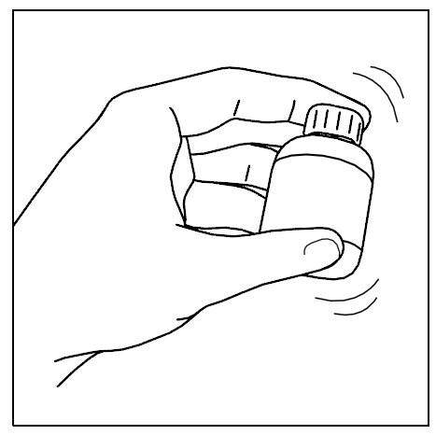

Pirms lietošanas 15 sekundes rūpīgi saskalināt |  | Ievilkt šļircē atbilstošo devu |  | Ievadīt tieši mutē  uz mēles saknes

Lai izvairītos no savstarpējas piesārņošanās, vienu un to pašu šļirci nedrīkst izmantot dažādiem dzīvniekiem. Tātad vienu šļirci izmantot tikai vienam dzīvniekam. Pēc lietošanas šļirci nomazgāt ar krāna ūdeni un uzglabāt kartona kastītē kopā ar šīm veterinārajām zālēm.
Katram šo veterināro zāļu iepakojumam ir pievienota 3 ml šļirce ar iedaļām pa 0,1 ml.

10. Ierobežojumu periods

Nav piemērojami.

11. Īpaši uzglabāšanas nosacījumi

Uzglabāt bērniem neredzamā un nepieejamā vietā.

Šīm veterinārajām zālēm nav nepieciešami īpaši uzglabāšanas apstākļi.

Nelietot šīs veterinārās zāles, ja beidzies derīguma termiņš, kas norādīts marķējumā pēc Exp. Derīguma termiņš attiecas uz norādītā mēneša pēdējo dienu.

Derīguma termiņš pēc pirmreizējas tiešā iepakojuma atvēršanas: 1 mēnesis.

12. Īpaši norādījumi atkritumu iznīcināšanai

Neizmest veterinārās zāles kanalizācijā vai kopā ar sadzīves atkritumiem.
Visu neizlietoto veterināro zāļu vai to atkritumu iznīcināšanai izmantot nevajadzīgo veterināro zāļu nodošanas shēmas saskaņā ar nacionālajām prasībām un jebkurām valsts atkritumu savākšanas sistēmām, kas piemērojamas attiecīgajām veterinārajām zālēm. Šādi pasākumi palīdzēs aizsargāt vidi.
Jautājiet savam veterinārārstam vai farmaceitam, kā atbrīvoties no nevajadzīgām veterinārajām zālēm.

13. Veterināro zāļu klasifikācija

Recepšu veterinārās zāles.

14. Tirdzniecības atļaujas numuri un iepakojuma lielumi

V/DCP/20/0016

Iepakojuma lielums:

Kartona kastīte ar vienu 8,5 ml pudeli un 3 ml perorālo šļirci.

15. Datums, kad lietošanas instrukcija pēdējo reizi pārskatīta

03/2026

Sīkāka informācija par šīm veterinārajām zālēm ir pieejama Savienības zāļu datubāzē (https://medicines.health.europa.eu/veterinary).

16. Kontaktinformācija:

Tirdzniecības atļaujas turētājs, un par sērijas izlaidi atbildīgais ražotājs:
Industrial Veterinaria, S.A.
Esmeralda, 19
08950 Esplugues de Llobregat
(Barcelona) Spānija

Par sērijas izlaidi atbildīgais ražotājs:

Labiana Life Sciences, S.A.
Venus 26
08228 Terrassa
(Barcelona), Spānija

aniMedica GmbH
Im Südfeld 9
48308 Senden-Bösensell, Vācija

aniMedica Herstellungs GmbH
Im Südfeld 9
48308 Senden-Bösensell, Vācija

Vietējie pārstāvji un kontaktinformācija, lai ziņotu par iespējamām blakusparādībām:
A/S Dimedium Latvija
Ozolu iela 28, Jaunmārupe,
Mārupes nov.,
LV-2166, Latvija
Tel: +371 67 610001

